Der Schwäbische Albverein Besigheim auf dem Albschäferweg unterwegs
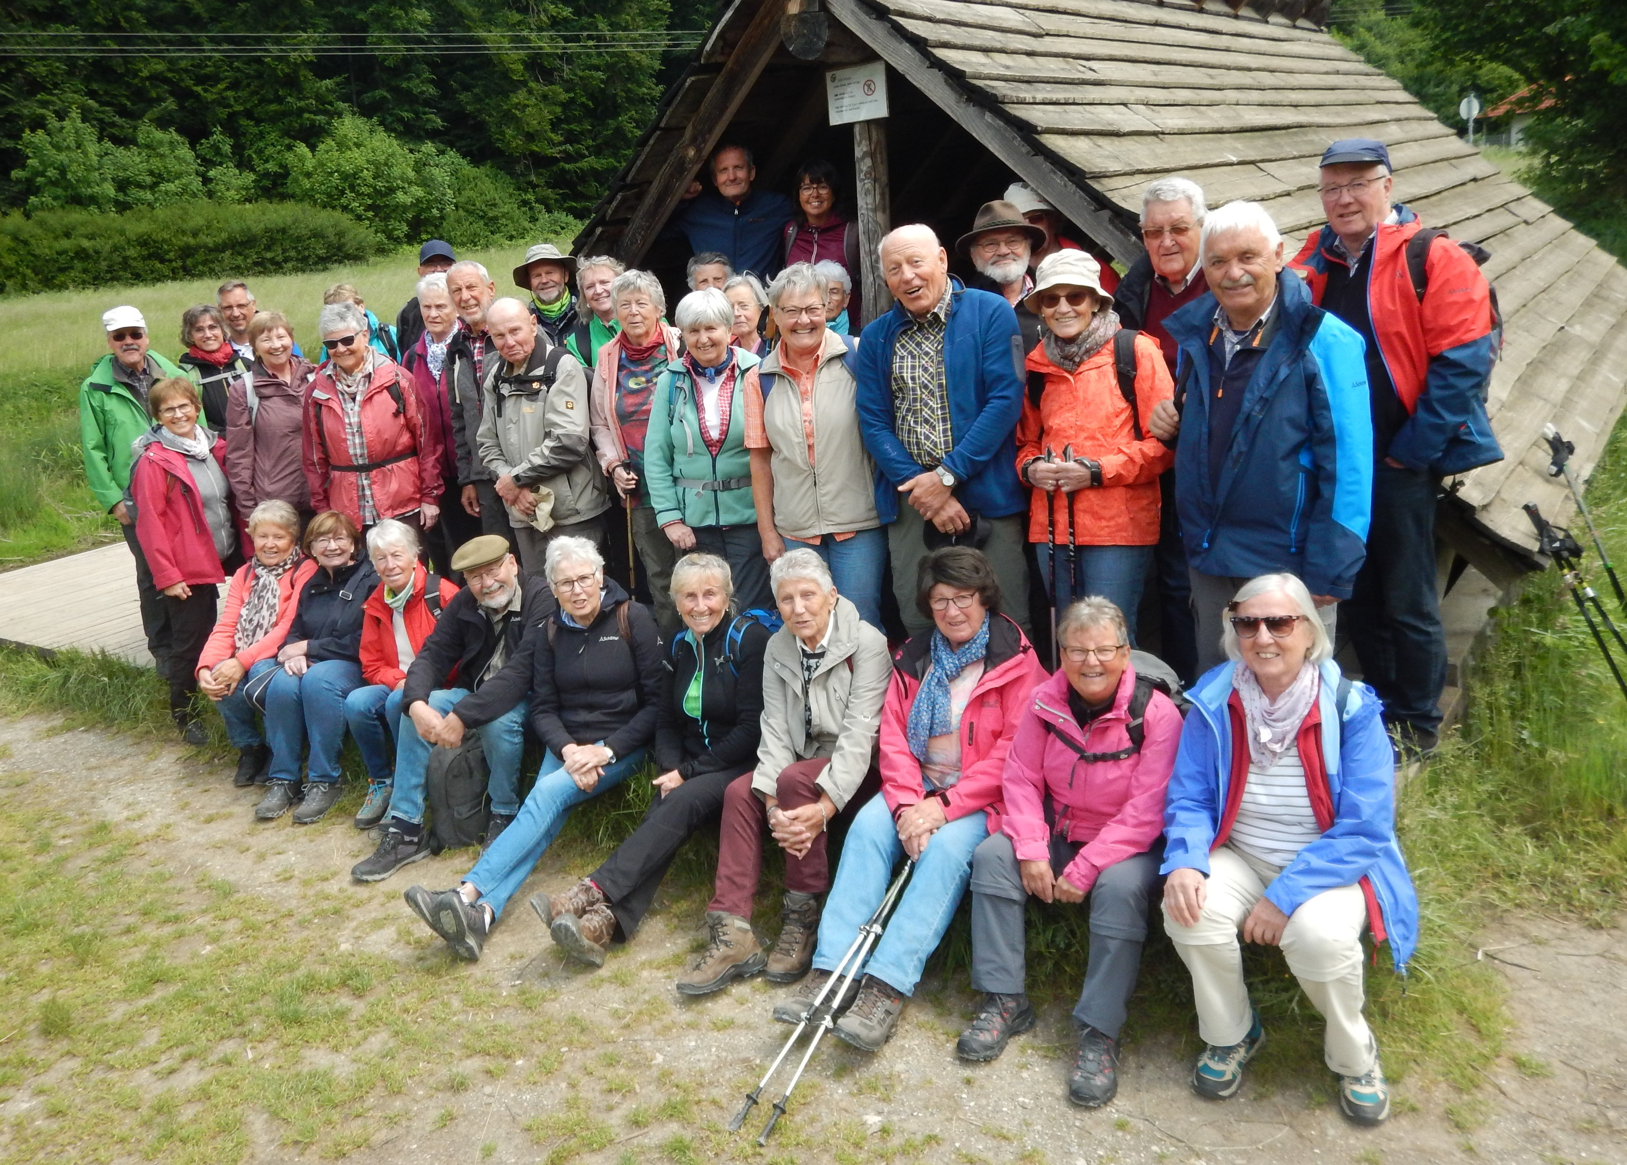
Über 40 Wanderfreunde trafen sich, von idealem Wetter begleitet, und nach den Corona- bedingten Einschränkungen, mit vollem Unternehmensdrang zur Fahrt mit dem Bus nach Hürben, einer kleinen Ortschaft nahe Giengen an der Brenz. Der Albschäferweg selbst ist ein Rundwanderweg von 160 km der von Giengen durch die Heidenheimer Brenzregion führt.
Er ist den Wanderschäfer, die mit ihren Schafherden die typischen Wachholderheiden, Wiesentäler und Waldränder vor der Verbuschung bewahren und somit die Lebensräume seltener Tier- und Pflanzenarten ermöglichen, gewidmet. Programmstart und erstes High Light war die gemeinsame Besichtigung der Charlottenhöhle. Mit 587 Metern ist die Höhle eine der längsten und begehbaren Tropfsteinhöhle der Schwäbischen Alb. In vielen tausend Jahren entstand in den Gängen und Hallen ein wahres Tropfsteinparadies. Eine innovative Beleuchtung taucht die Höhle in ein faszinierendes Licht. Besonderheiten, wie die teilweise sehr bizarren Tropfsteinformationen der Höhle werden eindrucksvoll in Szene gesetzt. Nach der Höhlenbesichtigung war in der angrenzenden Gartenwirtschaft eine Vesperpause angesagt. Danach stand für die Langstreckenwanderer eine ca. 10 km lange Wanderung, die von einer ortskundigen Wanderführerin betreut wurde, auf dem Programm. Ziel der Wanderung war der von der UNESCO geschützte Ärchäopark Vogelherd auf dessen Zeitspur sich faszinierenden Einblicke in die Erdgeschichte und zu den Anfängen der menschlichen Kunst und Kultur authentisch erkennen lassen. Die Kurzwanderer starteten zur einer gemütlichen Rundwanderung von ca. 4 km rund um den Kagberg. Auf diesem Rundweg führt einer der wichtigen historisch belegten Jakobswegen durch Giengen. Das Jakobswegle. wie es auch genannt wird, wird hier in einem Maßstab von 1:1000 als Pilgerweg von 2500 km von Giengen bis Santiago de Compostela auf Schautafeln aufgezeigt. So konnten die Albvereinler voller Stolz immer erkennen in welcher Stadt und Position sie sich befinden. Ein letzter Blick über Hürben und dem Lonetal rundete diesen Wandertag ab. Programmende war in einem typischen Brenzlokal bei einem guten Essen und dem Dank an die Organisatorin Inge Schrempf die mit viel Leidenschaft und Engagement diesen wunderschönen Tag ermöglicht hatte.

